¿Quién dejó primero a quién? ¿La Iglesia al pueblo, o el pueblo a la Iglesia? -- PagèsFerret, escriptors
Por Juan
-
20 abril 2025

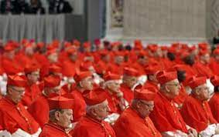

Enviado a la página web de Redes Cristianas
En la revista digital Nació, el redactor Sr. Ferran Casas planteó hace unos días un tema de importancia capital. Haciendo un estudio de la situación de la Iglesia en Catalunya, acabó con esta pregunta: ¿Quién dejó primero a quién?
Nosotros, Josefina Pagès y Antoni Ferret, teóloga e historiador, creemos que somos suficientemente expertos para dar una respuesta documentada.
En el año 1891, el papa León XIII, primer papa «un poco progresista», publicó la encíclica Rerum Novarum (las cosas nuevas).
León XIII no era muy revolucionario, no llegaba ni a socialista, pero daba toda la razón a los trabajadores en dos cosas que siempre pedían:
Salario suficiente para el mantenimiento de una familia, y libertad de los trabajadores para asociarse.
Ambas cosas habían sido discutidas y negadas (en algunos momentos
“toleradas”) en España a lo largo de todo el siglo, entre los gobiernos
"moderados" y los "progresistas".
Todos los obispos de España, salvo el Dr. Morgades, obispo de Vic, se negaron a divulgarla. Incluso se organizaron actos de plegaria para que Dios iluminara al papa y lo devolviera a la fe.
El Dr. Morgades no solo la divulgó, sino que hizo de ella una versión ampliada.
¿Quién dejó primero a quién? Los lectores y las lectoras tienen la palabra.
“Somnis de justícia”

